Welstandsgebiedscriteria locatie Stoofstraat Zevenbergen 2021 van de gemeente Moerdijk
[Deze regeling is oorspronkelijk vastgesteld door het college van burgemeester en wethouders van de gemeente Moerdijk en is op 13 maart 2025 bekrachtigd door de gemeenteraad. Dit besluit is bekendgemaakt op 17 april 2025 in Gemeenteblad 2025, 166934.]

Het college van burgemeester en wethouders, in zijn vergadering van 9 maart 2021;

overwegende dat,
het gewenst is om gewijzigde welstandsgebiedscriteria vast te stellen omtrent de locatie ‘Stoofstraat Zevenbergen’, omdat deze criteria geven richting, zodat bebouwing op deze locatie een bijdrage kan leveren aan een hoogwaardige maar ook typisch Zevenbergse ruimtelijke kwaliteit;

gelet op de artikelen 4:81, eerste lid, 4:83 en 1:3, vierde lid, van de Algemene wet bestuursrecht; artikel artikel 12 e.v. van de Woningwet en het Welstandsbeleid;

b e s l u i t
vast te stellen van de volgende welstandsgebiedscriteria:

Welstandsgebiedscriteria locatie Stoofstraat Zevenbergen 2021 van de gemeente Moerdijk

Hoofdstuk 1.
Artikel 1. Ligging
De locatie Stoofstraat in Zevenbergen ligt op het knooppunt van het centrum, de provinciale weg en het ontwikkelgebied Zevenbergen Noord. De locatie ligt ingeklemd tussen de Noodhaven, de Stoofstaat en de provinciale weg. De omvang is circa 2000 m².
Artikel 2. Gebiedsbeschrijving
De locatie Stoofstraat markeert het einde van het haventracé en, min of meer, het einde van het centrum op dit moment, omdat autoverkeer aan deze zijde vanaf de provinciale weg, niet het centrum in kan. De provinciale weg die aan de locatie grenst zal binnen enkele jaren afgewaardeerd worden. Dit houdt in dat de weg een functie voor lokaal verkeer gaat krijgen omdat er een nieuwe noordelijke randweg wordt aangelegd voor doorgaand verkeer. Daarnaast vindt aan de overkant van de huidige provinciale weg de gebiedsontwikkeling Zevenbergen Noord plaats. Dit betreft de transformatie van bedrijfs- naar gemengde functies met de nadruk op woningbouw. Door deze ontwikkelingen zal de locatie functioneel een totaal andere betekenis voor Zevenbergen krijgen dan tot nu toe het geval was.
Artikel 3. Welstandsgebiedscriteria
De gewenste uitstraling van de bebouwing op de locatie Stoofstraat is er een die sterk leunt op de rijke (suiker)industriële geschiedenis van Zevenbergen. De sfeer die deze gebouwen uitstralen is leidend voor de architectuur van bebouwing aan de locatie Stoofstraat. Aan de overzijde van de provinciale weg en de aangrenzende Roode Vaart liggen nog enkele, deels monumentale, gebouwen uit de tijd dat de suikerindustrie een bepalende factor voor de kern was.
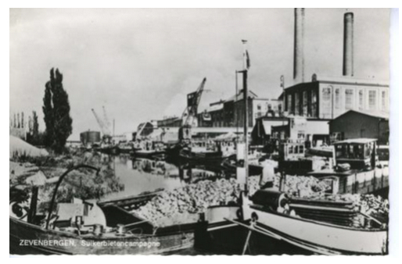
Figuur 4 Foto van de Suikerfabriek ‘De Dankbaarheid’ tegenover de Stoofstraat, aan de Roode Vaart.

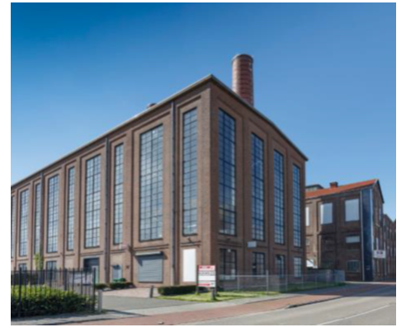
Figuur 5 ‘De Dankbaarheid’ zoals deze er nu bij ligt.

Kenmerkende elementen van deze gebouwen zoals bijvoorbeeld de vormgeving van gevelopeningen, opbouw van de bouwmassa en de kleur en het gebruik van baksteenarchitectuur moeten de hoofdingrediënten zijn voor bebouwing op de locatie Stoofstraat.

Onderstaande voorbeelden uit Tilburg en Oisterwijk laten zien hoe hedendaagse woningbouw gecombineerd met een industriële uitstraling kan uitpakken.

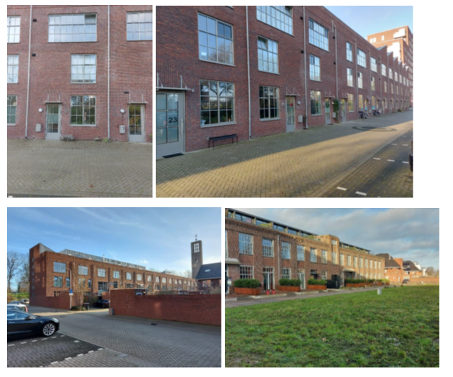

Daarnaast geldt zowel op het niveau van hoofd- deel als detailaspecten:

- Bijgebouwen moeten, waar functioneel mogelijk, aansluiten bij de architectuur van het hoofdgebouw.
- Aan- uit- en opbouwen moeten, wanneer functioneel mogelijk, dezelfde architectonische kenmerken als de hoofdbouwmassa hebben.
- Wijzigingen van een gebouw moeten aansluiten bij de bestaande architectuur van dat gebouw.
Artikel 4, Intrekking oude welstandsgebiedscriteria
De criteria van de locatie Stoofstraat in Zevenbergen, opgenomen in de Welstandsnota gemeente Moerdijk 2004, wordt ingetrokken met ingang van de datum waarop deze criteria in werking treedt.
Artikel 5. Inwerkingtreding en citeertitel
Deze welstandsgebiedscriteria treden in werking op na de dag van bekendmaking en werkt terug tot en met 9 maart 2021.
Deze welstandsgebiedscriteria worden aangehaald als: Welstandsgebiedscriteria locatie Stoofstraat Zevenbergen 2021 van de gemeente Moerdijk.

Aldus vastgesteld door het college van de gemeente Moerdijk in de vergadering van 9 maart 2021.

De secretaris,
Ir. J.C. Slagboom,

De burgemeester,
A.J. Moerkerke

